**Как отследить задержки в работе ЭД-системы**

Искендеров Станислав Сергеевич

Один из наиболее частых вопросов, возникающих при задержках ЭД-пакета - где именно произошла задержка, на каком участке пути между декларантом и таможенным постом. Между тем, узел доступа «Альта-Софт» оснащен сервисом «Мониторинг пересылок», который позволяет абонентам самостоятельно, в режиме реального времени следить за перемещением документов в ЭД-системе. О том, как пользоваться этим инструментом, рассказывает IT-директор компании Искендеров Станислав Сергеевич.

В штатном режиме работы время прохождения документов от декларанта к инспектору поста через узел доступа «Альта-Софт» не превышает нескольких секунд. Однако, периодически случаются и задержки. Наиболее частой их причиной являются отказ или резкое снижение производительности принимающего сервера ГНИВЦ ФТС. Кроме того, возможны остановки пакета в ведомственной сети ФТС по пути следования от ГНИВЦ до инспектора таможенного поста и обратно - например, при выходе из строя серверов регионального таможенного управления или местной таможни.

Недолгая пока история внедрения новой технологии показала, что задержки порой могут достигать десятков минут, а иногда - и нескольких часов. Наибольшие последствия имеют сбои в моменты наибольшей нагрузки. В этом случае после устранения непосредственной причины сбоя необходимо еще обработать тысячи скопившихся сообщений. Для и без того загруженных серверов ФТС это дополнительная нагрузка иногда является критической. К тому же добавляется «отложенный спрос», связанный с задержкой оформления в масштабе страны - ведь декларанты торопятся наверстать упущенное время и выполнить дневной план оформления, что вызывает дополнительный наплыв сообщений.

Все эти проблемы относятся к зоне ответственности ФТС. Наше участие, как оператора, в ЭД-процессе ограничено лишь непосредственным взаимодействием с декларантами и обеспечении бесперебойной связи узла доступа с ГНИВЦ. Также в нашу задачу входит непрерывное отслеживае ситуации и при сбоях сервера ГНИВЦ немедленно оповестить об этом соответствующие службы.

Кроме того, конфигурация узла «Альта-Софт» позволяет клиентам отслеживать этапы прохождения деклараций, выявлять задержки и их причины. Для этого используется онлайн-сервис «Мониторинг пересылок». Сервис находится на странице svd.alta.ru.Для входа в личный кабинет необходимо ввести логин и пароль, выданный при подключении к системе (можно войти прямо из окна ЭД-настройки программы «ГТД-PRO»). При переходе в раздел «Статистика» пользователю становится доступна следующая информация:

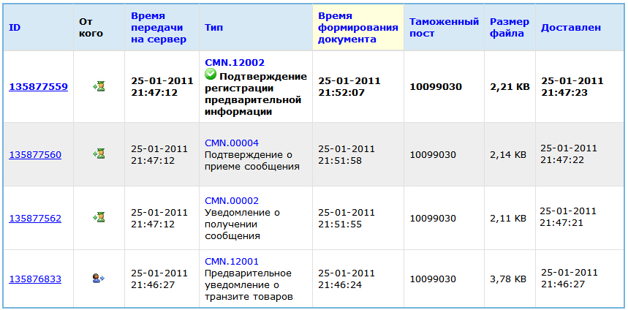

Здесь у первого по порядку (нижнего на рисунке) сообщения в поле «От кого» указан синий значок декларанта - то есть оно было отправлено декларантом. В колонке «Время передачи на сервер» зафиксирован момент, когда программа «ГТД-ПРО» передала документ на сервер оператора (21:46:27). В колонке «Доставлен» указано время доставки документа на сервер ГНИВЦ ФТС (21:46:27, т.е на доставку ушло менее 1 сек). Документ считается доставленным, если передача на сервер ГНИВЦ прошла успешно.

Далее документ перемещается уже по ведомственной сети ФТС. Скорость его перемещения можно оценить по ответам серверов ФТС. У этих ответов в поле «От кого» нарисован зеленый значок таможенника (второе и третье сообщение). Серверы подтверждают прибытие документов следующими сообщениями:

CMN.00002 - документ доставлен на сервер регионального таможенного управления (РТУ);

CMN.00004 - документ доставлен на сервер местной таможни.

Сравнивая время отправки исходного сообщения и доставки его на серверы ГНИВЦ, РТУ и таможни, мы получаем представление о скорости прохождения сообщения по сети ФТС, т.е.можем оценить задержки работы ЭД-системы в целом. В случае задержек мы сразу определяем участок, на котором они возникли. Например, если при движении к инспектору сообщение CMN.00002 получено, а следующего сообщения нет, то это свидетельствует либо о нарушении связи между РТУ и таможней, либо о сбое сервера таможни.

Достаточно часто возникают задержки на этапе ГНИВЦ-РТУ, в этом случае сообщение CMN.00002 приходит со значительной задержкой (как и последующие).

Таким образом, «Мониторинг пересылок» позволяет декларантам быстро выявить возникновение задержек и локализовать места их возникновения. Протоколирование выполненных действий позволяет устранить споры между инспектором и декларантом, исключая взаимные обвинения в нерасторопности или халатности. Кроме того, осуществляется и функция статистики, позволяя выполнить анализ деятельности декларанта в заданный период времени.

Ввиду большой востребованности данного сервиса, наша компания ведет работы по дальнейшему расширению его функциональных возможностей и совершенствованию пользовательского интерфейса.